Ось у руки ми візьмемо. Що?
І стрибати розпочнемо. Як?
Всі стрибаємо тихенько –
На носочках, ще й легенько.
Ледь торкаємось підлоги –
Не стомились б наші ноги.
Ось розминці вже кінець
Хто старався - молодець!
Що це, що це за одна
Що скакать нам помогла?
(скакалка).

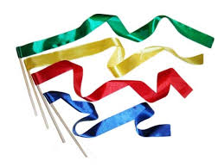

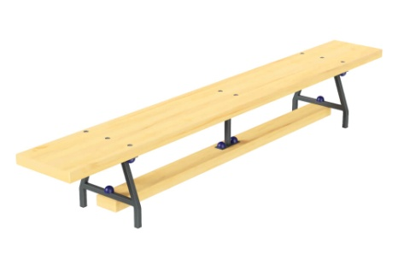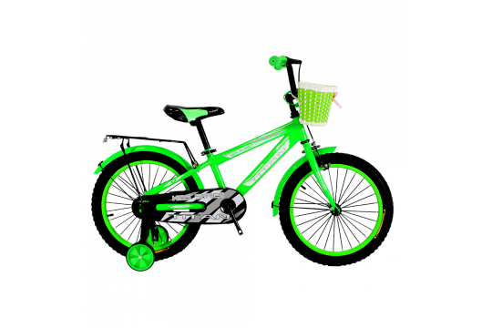

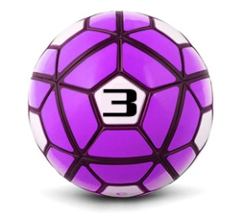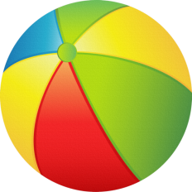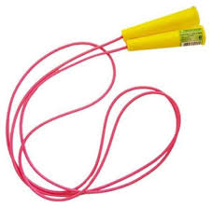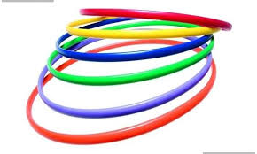

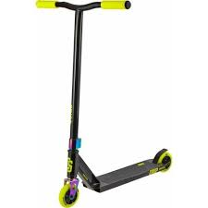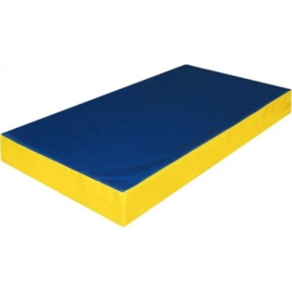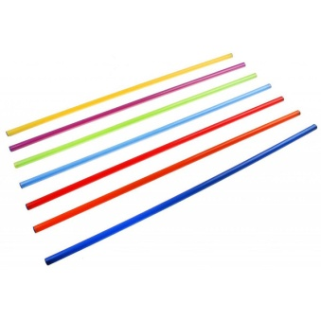

2.Що доганяє футболіст?
3.На чому виконують акробатичні вправ?
4.Два колеса підряд.
Їх ногами крутять.
А зверху торчком
Сам господар гачком
(велосипед).

5. На мене сідають,
Через мене стрибають,
Руки згинають та розгинають
(лава).
6. Червоненький і кругленький.
З нами він, де сміх і плач.
Нумо, діти, здогадались?
Це звичайно є наш
... (м’яч).

